Міністерство освіти і науки України

Відокремлений структурний підрозділ

«Кропивницький інженерний фаховий коледж

Центральноукраїнського національного технічного університету»

ЗВІТ

3

до лабораторної (практичної) роботи №

Використання методів сортування

(назва роботи)

Технології програмування

з дисципліни

(назва дисципліни)

Буланова В.О.

К 22/2

2

студента група курс

(ініціали та прізвище)

123.Комп’ютерна інженерія

спеціальність

(назва спеціальності)

Виконав студент

(підпис)

Прийняв викладач

(підпис)

Бонк В.О.

(ініціали та прізвище)

2022

**Мета роботи:**

Привити студентам навички роботи з файлами

**Завдання:**

1. Завантажити середовище програмування

2. Створити програму, що обчислює завдання вашого варіанту

3. Скомпілювати та виконати створену програми

4. Оформити звіт до якого включити блок-схему, лістинг програми та скріншоти вікон результату виконання.

Комп’ютер, інтернет, методичні вказівки

**Обладнання та матеріали:**

4. Результати вимірювань (обробка даних, графіки, діаграми, таблиці).

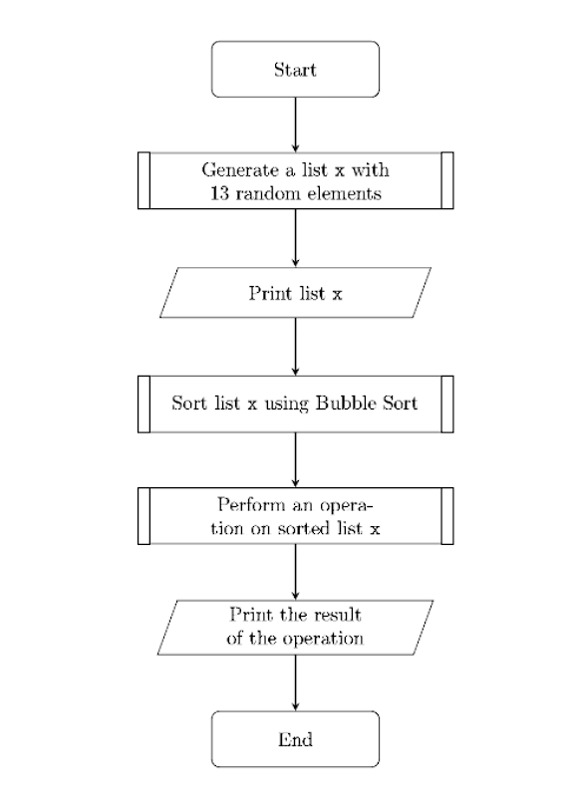

import random

import math

def listX():

x = []

for element in range(13): x.append(random.randrange(100))

return x

def sort(arr):

arr = listX()

n = len(arr)

for i in range(n):

swapped = False

for j in range(0, n - i - 1):

if arr[j] > arr[j + 1]:

arr[j], arr[j + 1] = arr[j + 1], arr[j]

swapped = True

if not swapped:

break

return arr

print(sort(listX()))

def operation(arr):

return (4 * arr[1] * math.cos(arr[12])) / (math.pi * (pow(arr[5], 2) - 1))

def main():

print(operation(sort(listX())))

if __name__ == "__main__":

main()

**Висновки:**  Я навчився використовувати методи сортування